Madera

Madera, wiecznie zielona portugalska wyspa, położona jest 400 km od Teneryfy. Pachnie cytrusami i eukaliptusem. Smakuje espadą, ponchą i winem Madeira. Zachwyca bujną roślinnością, wodospadami i lasem laurowym, który pamięta czasy dinozaurów. Ukryte w lasach lewady – unikalne kanały nawadniające, wzdłuż których powstało mnóstwo tras spacerowych, to jedna z głównych atrakcji i doskonały sposób na poznanie wyspy. Symbolem Madery jest strelicja, nazywana rajskim ptakiem – wyspa słynie bowiem z kwitnących kwiatów oraz tropikalnych ogrodów. Bujny rozkwit przyrodzie umożliwia wiosenna pogoda, ze stałą dzienną temperaturą w okolicach 24°C. Możesz więc spędzić na niej słoneczny urlop przez cały rok, nie tylko latem. | 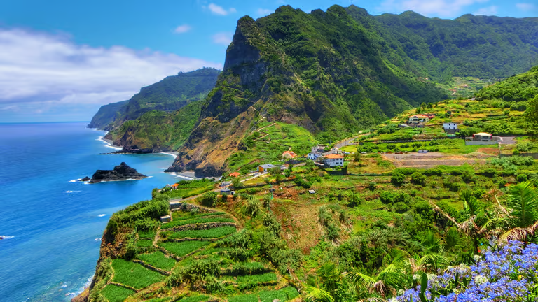

Przelot: Warszawa – Funchal – Warszawa
Termin: 25 lipca – 02 sierpnia 2026

Cena za osobę w pokoju 2–osobowym:

Hotel Rocamar & Royal Orchid **** / H 5.300 zł

Dopłata do All Inclusive: 1.400 zł

Ceny zawierają:
-przelot czarterowy na wybranej trasie,
-obowiązkowe opłaty lotniskowe, obowiązkową dopłatę transportową,
-transfery lotnisko – hotel – lotnisko,
-zakwaterowanie: 7 noclegów w wybranym hotelu, pokoje dwuosobowe typu standard,
-wyżywienie: 2 posiłki (H) lub śniadania (F), w zależności od wybranego hotelu, zgodnie z opisem na stronie
-opiekę polskiego rezydenta,
-składkę na Turystyczny Fundusz Gwarancyjny (15 zł/osoba) oraz Turystyczny Fundusz Pomocowy (15zł/osoba),
-ubezpieczenie KL i NW
-Warunki Rezerwacji Grupowych.

Ceny nie zawierają:
-wycieczek lokalnych
-ewentualnych dodatkowych atrakcji na miejscu,
-podatku turystycznego ok. 2 EUR/dzień/os. powyżej 12 roku życia, płatny na miejscu (dotyczy zakwaterowania w miejscowościach Santa Cruz, Canico de Baixo, Calheta, Funchal, Machico, Porto Santo, Ponta do Sol, Santana),
-rozszerzonych ubezpieczeń

Rocamar & Royal Orchid 4*

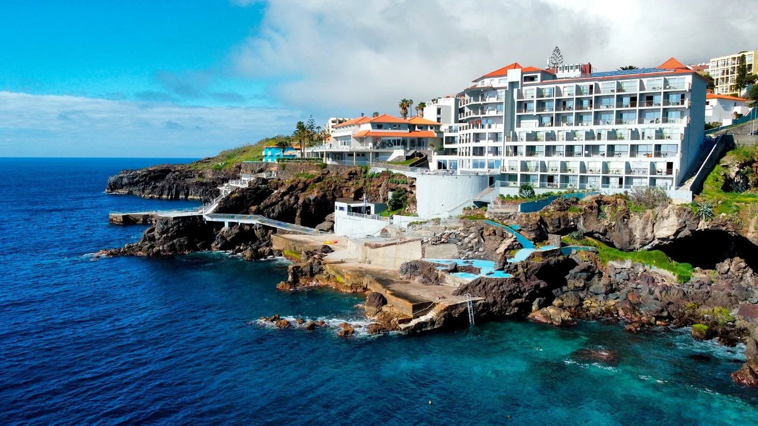
Dwa siostrzane hotele, z różnymi nazwami, położone w zacisznym miejscu, w pobliżu szlaków spacerowych. Z tarasów hotelowych na klifie można podziwiać zapierający dech widok na Atlantyk. Do dyspozycji Gości są 3 baseny, w tym naturalny basen z morską wodą, siłownia i centrum wellness. Warto również wybrać się do centrum Funchal.
Położenie hotelu
Okolica
- na południowym wybrzeżu Madery
- na klifie
- w centrum turystycznej miejscowości CANICO DE BAIXO
- ok. 300 m od minimarketu i ok. 2 km od supermarketu
- ok. 11 km od stolicy wyspy – Funchal
Komunikacja
- w pobliżu hotelu przystanek autobusowy, dogodne połączenie z Funchal
Odległość od lotniska
- ok. 9 km od lotniska w Santa Cruz
Plaże
Plaża publiczna Reis Magos
ok. 800 m od hotelu
- kamienista
O Hotelu
Ogólnie
- czterogwiazdkowy kompleks
- częściowo odnowiony w 2022 r.
- łącznie 203 pokoje w części Rocamar i Royal Orchid w 2 budynkach
- hol
- całodobowa recepcja
- sala konferencyjna
- bezpłatny internet bezprzewodowy
- występują różnice poziomów i schody - nie jest polecany osobom z ograniczeniami ruchowymi
- akceptowane karty kredytowe: Visa, MasterCard, Maestro
Basen
- basen, słodka woda, ok. 94 m², gł. do 2,1 m
- naturalny basen (czynny zależnie od warunków atmosferycznych), słona woda, ok. 53 m², gł. do 1,7 m
- brodzik, gł. ok. 0,7 m
- przy basenach bezpłatne parasole, leżaki i ręczniki (każda zmiana dodatkowo płatna)
- basen kryty, słodka woda, gł. do 1,4 m
Sport i rozrywka
- jacuzzi
- sauna
- łaźnia parowa
- siłownia (bezpłatna w godzinach: 10.00-18.00)
- za opłatą: bilard, masaże
- profesjonalny klub nurkowy Atalaia w części Royal
Usługi
Powyższe usługi są dodatkowo płatne.
- pralnia
- parking
Dostępne pokoje
pokój 2 os. w części Rocamar
- 2-os. (możliwość 1 dostawki)
- ok. 25 m²
- gustownie urządzony
- indywidualnie sterowana klimatyzacja
- łazienka (wanna lub prysznic, wc, suszarka)
- internet bezprzewodowy
- telewizja satelitarna
- telefon
- lodówka
- bezpłatne łóżeczko dla dziecka do 2 lat na zamówienie przed przyjazdem
- balkon lub taras (stolik i krzesełka)
- za opłatą: sejf (8 EUR/tydz)
pokój studio z widokiem na morze w części Rocamar
- 2-os. (możliwość 1 dostawki)
- ok. 30 m²
- indywidualnie sterowana klimatyzacja
- łazienka (wanna lub prysznic, wc, suszarka)
- internet bezprzewodowy
- telewizja satelitarna
- telefon
- lodówka
- bezpłatne łóżeczko dla dziecka do 2 lat na zamówienie przed przyjazdem
- dodatkowo aneks kuchenny
- balkon lub taras (stolik i krzesełka)
- widok na morze
- za opłatą: sejf (8 EUR/tydz)
pokój 2 os. z widokiem na morze w części Rocamar
- 2-os.
- ok. 25 m²
- gustownie urządzony
- indywidualnie sterowana klimatyzacja
- łazienka (wanna lub prysznic, wc, suszarka)
- internet bezprzewodowy
- telewizja satelitarna
- telefon
- lodówka
- bezpłatne łóżeczko dla dziecka do 2 lat na zamówienie przed przyjazdem
- balkon lub taras (stolik i krzesełka)
- za opłatą: sejf (8 EUR/tydz)
- widok na morze
Superior Studio z widokiem na morze w części Royal Orchid
- dla max 4 os.
- ok. 40 m²
- całkowicie wyremontowane w 2022 r.
- indywidualnie sterowana klimatyzacja
- łazienka (wanna lub prysznic, wc, suszarka)
- aneks kuchenny
- internet bezprzewodowy
- telewizja satelitarna
- telefon
- lodówka
- zestaw do kawy/herbaty
- bezpłatne łóżeczko dla dziecka do 2 lat na zamówienie przed przyjazdem
- balkon lub taras (stolik i krzesełka)
- widok na morze
pokój superior w części Rocamar
- 2-os.
- ok. 25 m²
- gustownie urządzony
- wyremontowany w 2021 r.
- klimatyzowany
- łazienka (prysznic, wc, suszarka)
- internet bezprzewodowy
- telewizja satelitarna
- telefon
- lodówka
- zestaw do kawy/herbaty
- bezpłatne łóżeczko dla dziecka do 2 lat na zamówienie przed przyjazdem
- balkon lub taras (stolik i krzesełka)
- za opłatą: sejf (ok. 8 EUR/tydz.)
pokój superior z widokiem na morze w części Rocamar
- 2-os.
- ok. 25 m²
- gustownie urządzony
- wyremontowany w 2021 r.
- klimatyzowany
- łazienka (prysznic, wc, suszarka)
- internet bezprzewodowy
- telewizja satelitarna
- telefon
- lodówka
- zestaw do kawy/herbaty
- bezpłatne łóżeczko dla dziecka do 2 lat na zamówienie przed przyjazdem
- balkon lub taras (stolik i krzesełka)
- za opłatą: sejf (ok. 8 EUR/tydz.)
- widok na morze
Wyżywienie
Restauracje
- restauracja Rocamar – dania w formie bufetu, dostępne foteliki dla dzieci
- bar przy restauracji
All inclusive (za dopłatą)
- śniadanie (7.30-10.30), obiad (12.30-14.30), kolacja (18.00-21.30) w formie bufetu w restauracji Rocamar
- do posiłków wino lub piwo oraz gorące i zimne napoje
- przekąski, sałatki, kawa, herbata, ciasta, lody w wyznaczonym barze (11.00-18.00)
- napoje bezalkoholowe i lokalne napoje alkoholowe w wyznaczonym barze (11.00-23.00)
2 posiłki: - śniadanie, - obiadokolacja
- napoje do obiadokolacji dodatkowo płatne

